2020年度

四川省乐山市峨眉山市经济和信息化局
目录

公开时间：2021年10月22日

第一部分 部门概况
一、基本职能及主要工作
二、机构设置
第二部分度部门决算情况说明
一、收入支出决算总体情况说明
二、收入决算情况说明
三、支出决算情况说明
四、财政拨款收入支出决算总体情况说明
五、一般公共预算财政拨款支出决算情况说明
六、一般公共预算财政拨款基本支出决算情况说明
七、“三公”经费财政拨款支出决算情况说明
八、政府性基金预算支出决算情况说明
九、 国有资本经营预算支出决算情况说明
十、其他重要事项的情况说明
第三部分 名词解释
第四部分 附件
附件1
附件2
第五部分 附表
一、收入支出决算总表
二、收入决算表
三、支出决算表
四、财政拨款收入支出决算总表
五、财政拨款支出决算明细表
六、一般公共预算财政拨款支出决算表
七、一般公共预算财政拨款支出决算明细表
八、一般公共预算财政拨款基本支出决算表
九、一般公共预算财政拨款项目支出决算表
十、一般公共预算财政拨款“三公”经费支出决算表
十一、政府性基金预算财政拨款收入支出决算表
十二、政府性基金预算财政拨款“三公”经费支出决算表
十三、国有资本经营预算财政拨款收入支出决算表
十四、国有资本经营预算财政拨款支出决算表

第一部分 部门概况

一、基本职能及主要工作

（一）主要职能。
贯彻执行国家有关工业经济、信息化和无线电管理的法律、法规和方针政策，负责推进全市工业结构调整；负责全市经济运行调节，监测、分析经济运行态势和质量，建立全市工业经济运行预警机制，研究拟订中、近期经济运行目标、政策并组织实施，协调解决经济运行中的重大问题；负责全市工业企业技术改造推进工作；负责全市工业企业技术创新体系建设，落实鼓励企业技术创新措施；负责全市工业和信息化领域的节能降耗、淘汰落后产能、清洁生产和资源节约与综合利用工作；负责推进企业信用制度建设；负责工业企业的宏观管理和指导，负责对国家重大工业经济政策实施情况进行督查，指导企业建立现代企业制度、改组改造、兼并重组；负责对全市工业相关行业实施行业管理，制定并组织实施相关政策措施；统筹推进全市信息化工作，制定并组织实施相关政策，指导企业信息化建设；负责全市信息基础设施建设的规划、协调和管理；协调电信市场涉及社会公共利益的重大事项；组织协调全市信息安全保障体系建设；负责全市盐业行业管理、承担食盐专营管理工作，组织编制《食盐供应应急预案》，组织实施行业政策；负责职责范围内的安全生产和职业健康、生态环境保护、审批服务便民化等工作；负责局机关及有隶属党组织关系的企业党群工作、党风廉政建设工作；承办市政府交办的其他事项。

（二）2020年重点工作完成情况。
2020年，市经信局以习近平新时代中国特色社会主义思想为指导，贯彻落实党的十九大、十九届四中、五中全会精神，以习近平总书记对四川工作系列重要指示精神为指导，全力推进我市工业经济绿色健康发展，被乐山市经信局表彰为2020年工业经济稳增长、“挂图作战”推进工业重大项目、产融合作、培育企业升规、创新创业、产业扶贫、安全工作先进单位。

二、机构设置
市经信局属于一级预算单位，为行政单位，有下属二级单位1个，为其他事业单位。由于该事业单位为新设立，暂无人员，未纳入年初预算编制，故不纳入市经信局2020年度部门决算编制范围。

第二部分 2020年度部门决算情况说明

- 收入支出决算总体情况说明
2020年度收、支总计3830.40万元。与2019年相比，收、支总计各减少4230.40万元，下降52.48%。主要变动原因是年初结转和结余减少以及对工业企业补助补贴补偿资金减少。
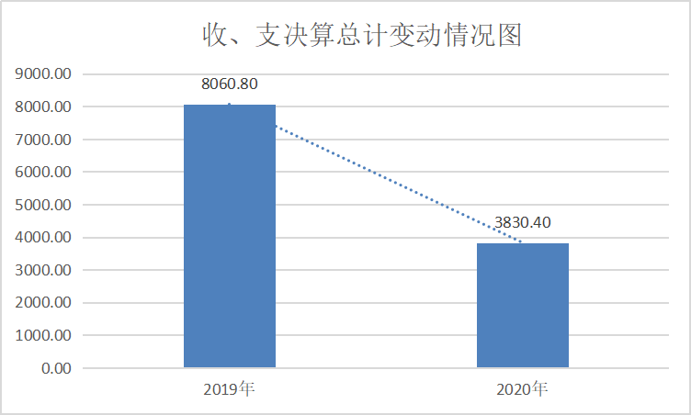

（图1：收、支决算总计变动情况图）
- 收入决算情况说明

2020年本年收入合计3648.06万元，其中：一般公共预算财政拨款收入1926.83万元，占52.82%；政府性基金预算财政拨款收入1721.23万元，占47.18%；上级补助收入0万元，占0%；事业收入0万元，占0%；经营收入0万元，占0%；附属单位上缴收入0万元，占0%；其他收入0万元，占0%。
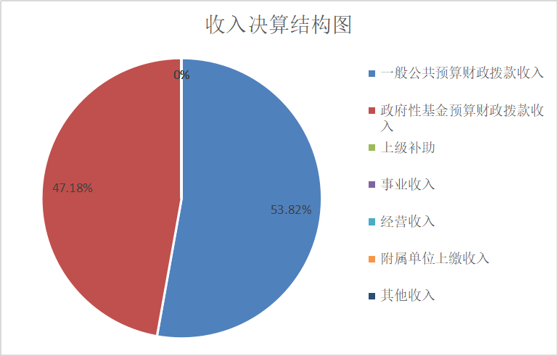

（图2：收入决算结构图）
- 支出决算情况说明

2020年本年支出合计3649.69万元，其中：基本支出599.45万元，占16.42%；项目支出3050.24万元，占83.58%；上缴上级支出0万元，占0%；经营支出0万元，占0%；对附属单位补助支出0万元，占0%。
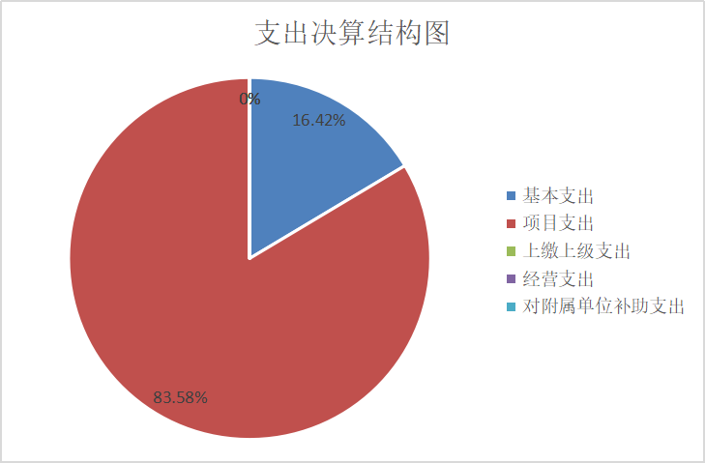

（图3：支出决算结构图）

四、财政拨款收入支出决算总体情况说明
2020年财政拨款收、支总计3830.40万元。与2019年相比，财政拨款收、支总计各减少4229.19万元，下降52.47%。主要变动原因是年初结转和结余减少以及对工业企业补助补贴补偿资金减少。
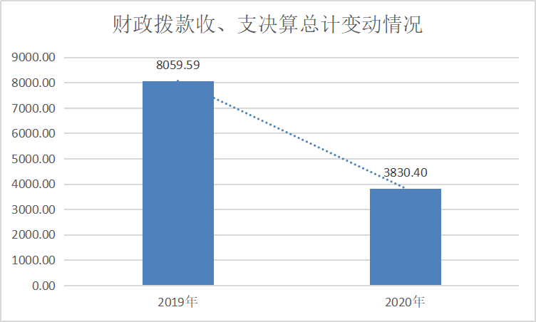
（图4：财政拨款收、支决算总计变动情况）

五、一般公共预算财政拨款支出决算情况说明

（一）一般公共预算财政拨款支出决算总体情况
2020年一般公共预算财政拨款支出2109.17万元，占本年支出合计的57.79%。与2019年相比，一般公共预算财政拨款减少2398.23万元，下降53.21%。主要变动原因是对工业企业补偿资金减少。

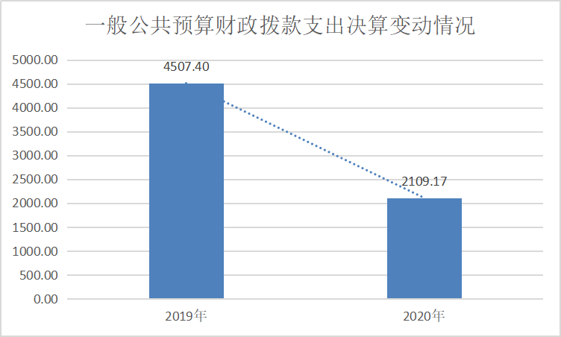

（图5：一般公共预算财政拨款支出决算变动情况）

（二）一般公共预算财政拨款支出决算结构情况
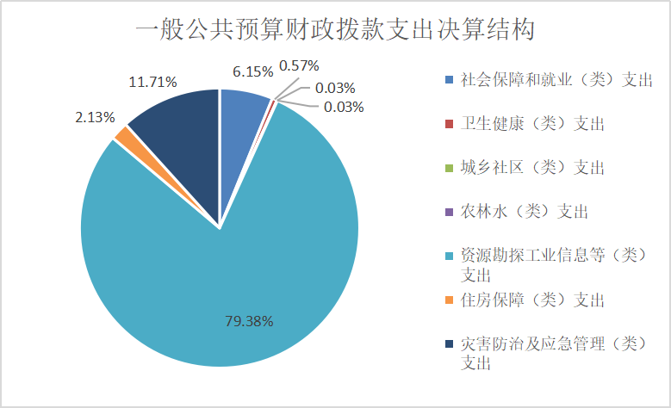
2020年一般公共预算财政拨款支出2109.17万元，主要用于以下方面:社会保障和就业（类）支出129.68万元，占6.15%；卫生健康（类）支出11.99万元，占0.57%；城乡社区（类）支出0.70万元，占0.03%；农林水（类）支出0.70万元，占0.03%；资源勘探工业信息等（类）支出1674.21万元，占79.38%；住房保障（类）支出44.89万元，占2.13%；灾害防治及应急管理（类）支出247万元，占11.71%。
（图6：一般公共预算财政拨款支出决算结构）

（三）一般公共预算财政拨款支出决算具体情况

2020年一般公共预算支出决算数为2109.17万元，完成预算100%。其中：
1.社会保障和就业支出（类）行政事业单位养老支出（款）行政单位离退休（项）: 支出决算为14.57万元，完成预算100%。
2.社会保障和就业支出（类）行政事业单位养老支出（款）机关事业单位基本养老保险缴费支出（项）: 支出决算为30.98万元，完成预算100%。
3.社会保障和就业支出（类）行政事业单位养老支出（款）机关事业单位职业年金缴费支出（项）: 支出决算为15.49万元，完成预算100%。
4.社会保障和就业支出（类）企业改革补助（款） 其他企业改革发展补助（项）: 支出决算为15.99万元，完成预算100%。
5.社会保障和就业支出（类）抚恤（款）死亡抚恤（项）: 支出决算为31.07万元，完成预算100%。
6.社会保障和就业支出（类）抚恤（款）其他优抚支出（项）: 支出决算为1.72万元，完成预算100%。
7.社会保障和就业支出（类）临时救助（款）临时救助支出（项）: 支出决算为10万元，完成预算100%。
8.社会保障和就业支出（类）其他社会保障和就业支出（款）其他社会保障和就业支出（项）: 支出决算为9.86万元，完成预算100%。
9.卫生健康支出（类）行政事业单位医疗（款）行政单位医疗（项）: 支出决算为11.99万元，完成预算100%。
10.城乡社区支出（类）城乡社区管理事务（款）一般行政管理事务（项）: 支出决算为0.70万元，完成预算100%。
11.农林水支出（类）扶贫（款）其他扶贫支出（项）: 支出决算为0.70万元，完成预算100%。
12.资源勘探信息等支出（类）制造业（款）其他制造业支出（项）: 支出决算为892.73万元，完成预算100%。
13.资源勘探信息等支出（类）工业和信息产业监管（款） 行政运行（项）: 支出决算为447.18万元，完成预算100%。
14.资源勘探信息等支出（类）工业和信息产业监管（款） 一般行政管理事务（项）: 支出决算为2.20万元，完成预算100%。
15.资源勘探信息等支出（类）工业和信息产业监管（款） 其他工业和信息产业监管支出（项）: 支出决算为86.75万元，完成预算100%。
16.资源勘探信息等支出（类）支持中小企业发展和管理支出（款）中小企业发展专项（项）: 支出决算为164万元，完成预算100%。
17.资源勘探信息等支出（类）支持中小企业发展和管理支出（款）其他支持中小企业发展和管理支出（项）: 支出决算为81.35万元，完成预算100%。
18.住房保障支出（类）住房改革支出（款）住房公积金（项）: 支出决算为44.89万元，完成预算100%。
19.灾害防治及应急管理支出（类）其他灾害防治及应急管理支出（款）其他灾害防治及应急管理支出（项）: 支出决算为247万元，完成预算100%。

六、一般公共预算财政拨款基本支出决算情况说明
2020年一般公共预算财政拨款基本支出599.45万元，其中：
人员经费524.59万元，主要包括：基本工资、津贴补贴、奖金、伙食补助费、机关事业单位基本养老保险缴费、职业年金缴费、职工基本医疗保险缴费、其他社会保障缴费、住房公积金、离休费、抚恤金、生活补助、奖励金等。
日常公用经费74.86万元，主要包括：办公费、印刷费、手续费、水费、电费、邮电费、物业管理费、维修（护）费、劳务费、工会经费、福利费、公务用车运行维护费、其他交通费、其他商品和服务支出、办公设备购置等。

七、“三公”经费财政拨款支出决算情况说明

（一）“三公”经费财政拨款支出决算总体情况说明
2020年“三公”经费财政拨款支出决算为3.73万元，完成预算27.43%，决算数小于预算数的主要原因是我局认真贯彻落实中央八项规定及省委省政府十项规定要求，厉行节约，加强“三公”经费管理，减少“三公”支出。

（二）“三公”经费财政拨款支出决算具体情况说明
2020年“三公”经费财政拨款支出决算中，因公出国（境）费支出决算0万元，占0%；公务用车购置及运行维护费支出决算3.42万元，占91.69%；公务接待费支出决算0.31万元，占8.31%。具体情况如下：
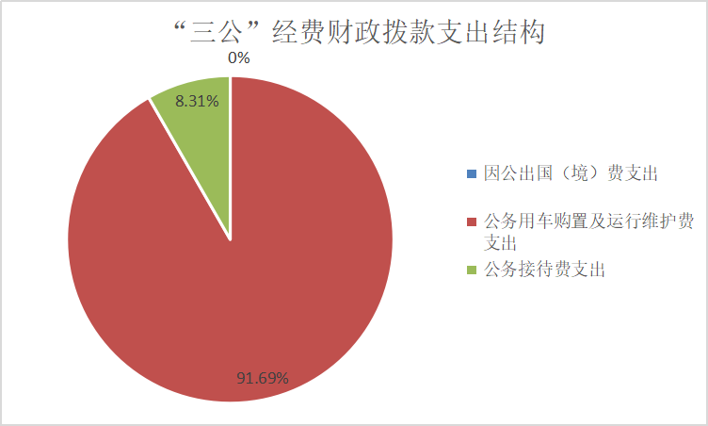
（图7：“三公”经费财政拨款支出结构）
1.因公出国（境）经费支出0万元，完成预算100%。全年安排因公出国（境）团组0次，出国（境）0人。因公出国（境）支出决算比2019年增加/减少0万元，增长/下降0%。
2.公务用车购置及运行维护费支出3.42万元,完成预算42.75%。公务用车购置及运行维护费支出决算比2019年减少0.52万元，下降13.20%。主要原因是我局进一步落实厉行节约有关规定，健全公务用车制度，规范车辆使用管理，切实降低车辆运行费用。
其中：公务用车购置支出0万元。全年按规定更新购置公务用车0辆，其中：轿车0辆、金额0万元，越野车0辆、金额0万元，载客汽车0辆、金额0万元。截至2020年12月底，单位共有公务用车3辆，其中：轿车2辆、越野车1辆。
公务用车运行维护费支出3.42万元。主要用于单位日常运行、要素协调、经济运行、节能环保、安全检查、企业调研、扶贫走访、维稳稳控工作等所需的公务用车燃料费、维修费、过路过桥费、保险费等支出。
3.公务接待费支出0.31万元，完成预算5.54%。公务接待费支出决算比2019年减少0.95万元，下降75.40%。主要原因是我局进一步落实厉行节约有关规定，切实严格接待标准，减少公务接待支出。其中：
国内公务接待支出0.31万元，主要用于执行公务、开展业务活动开支的交通费、住宿费、用餐费等。国内公务接待3批次，40人次，共计支出0.31万元，具体内容包括：接待调研企业生产发展、安全生产、节能监察、考察学习等工作相关费用。

外事接待支出0万元，外事接待0批次，0人，共计支出0万元。

八、政府性基金预算支出决算情况说明
2020年政府性基金预算拨款支出1540.52万元。

- 国有资本经营预算支出决算情况说明
2020年国有资本经营预算拨款支出0万元。

十、其他重要事项的情况说明

（一）机关运行经费支出情况
2020年，局机关运行经费支出74.86万元，比2019年增加17.81万元，增长31.22%。主要原因是2020年其他交通费用列入了机关运行经费支出。

（二）政府采购支出情况
2020年，我局政府采购支出总额0万元，其中：政府采购货物支出0万元、政府采购工程支出0万元、政府采购服务支出0万元。0授予中小企业合同金额0万元，占政府采购支出总额的0%，其中：授予小微企业合同金额0万元，占政府采购支出总额的0%。
（三）国有资产占有使用情况
截至2020年12月31日，我局共有车辆3辆，其中：主要领导干部用车0辆、机要通信用车0辆、应急保障用车0辆、一般特种专业技术用车1辆、其他用车2辆。其他用车主要是用于单位日常运行、要素协调、经济运行、节能环保、安全检查、企业调研、扶贫走访、维稳稳控工作等。单价50万元以上通用设备0台（套），单价100万元以上专用设备0台（套）。

（四）预算绩效管理情况。
根据预算绩效管理要求，本部门在年初预算编制阶段，组织对12个项目开展了预算事前绩效评估，对12个项目编制了绩效目标，预算执行过程中，选取10个项目开展绩效监控，年终执行完毕后，对5个项目开展了绩效目标完成情况自评。
本部门按要求对2020年部门整体支出开展绩效自评，从评价情况来看我局认真贯彻执行预算法，认真落实预算绩效管理，注重资金支出绩效考核评价工作，采取了有效的资金使用管理措施，各项资金使用严格履行审批程序，资金使用达到了预期效果，较好的服务和保障了我局圆满完成年度工作任务，实现了2020年财政预算支出的绩效目标。本部门还自行组织了1个项目支出绩效评价，从评价情况来看补助资金有效的助力企业复工复产，缓解了中小企业生产经营困难，减轻了疫情造成经济损失，稳定了企业生产经营，企业满意度达到100%。
1.项目绩效目标完成情况。
本部门在2020年度部门决算中反映“中小企业服务中心培训费”“双创工作经费”“三家关停企业职工生活补助”“原乐山市属破产企业困难职工春节慰问费”“安全生产工作经费”等5个项目绩效目标实际完成情况。
- 安全生产工作项目绩效目标完成情况综述。项目全年预算数20万元，执行数为18.50万元，完成预算的92.5%。通过项目实施，进一步压紧压实企业安全生产主体责任，帮助企业辨识风险、排查隐患，督促指导企业及时消除安全隐患，筑牢安全生产防线，杜绝重特大事故、遏制较大事故、防范一般事故，为峨眉山市经济社会发展营造了安全稳定的社会环境。
（2）原乐山市属破产企业困难职工春节慰问项目绩效目标完成情况综述。项目全年预算数10万元，执行数为10万元，完成预算的100%。通过项目实施，改善民生，缓解社会、基层和家庭的压力，为维护社会稳定和谐发挥积极作用，提高幸福指数。
（3）中小企业培训项目绩效目标完成情况综述。项目全年预算数40万元，执行数为40万元，完成预算的100%。通过项目实施，帮助解决企业发展中的难题，提高企业负责人及管理人员综合素质能力，指导企业创新改革、转型升级，提高企业竞争力，规范发展，带动就业，维护社会稳定，促进峨眉山市工业经济持续高质量发展。
（4）三家关停企业职工生活补助项目绩效目标完成情况综述。项目全年预算数37万元，执行数为15.99万元，完成预算的43.22%。通过项目实施，妥善解决了困难职工生活困难，改善民生，化解社会矛盾，缓解基层和家庭压力，确保社会稳定和谐。发现的主要问题：由于该项目主要为职工的生活补助，包括门诊药费、住院费等费用，由于该费用无法进行估量，故预算金额较高，导致预算执行率较低。下一步改进措施：加强年初预算编制和申报准确性。
（5）信息化建设运行工作项目绩效目标完成情况综述。项目全年预算数5万元，执行数为4.97万元，完成预算的99.40%。通过项目实施，推动工业信息化建设，确保各项通信保障任务安全顺利实施，保证通信基础设施正常运行。
项目绩效目标完成情况表
(2020年度)
项目名称 |  |  | 安全生产工作项目
预算单位 |  |  | 峨眉山市经济和信息化局
预算执行情况(万元) | 预算数: |  | 20 | 执行数: | 18.50
预算执行情况(万元) | 其中-财政拨款: |  | 20 | 其中-财政拨款: | 18.50
预算执行情况(万元) | 其它资金: |  |  | 其它资金:
年度目标完成情况 | 预期目标 |  |  | 实际完成目标
年度目标完成情况 | 对规上企业开展安全生产法律法规等相关知识的宣传、培训、服务、指导、检查及日常管理工作。 |  |  | 对规上企业开展了安全生产法律法规等相关知识的宣传、培训、服务、指导、检查及日常管理工作，为峨眉山市经济社会发展营造了安全稳定的社会环境。
绩效指标完成情况 | 一级指标 | 二级指标 | 三级指标 | 预期指标值(包含数字及文字描述) | 实际完成指标值(包含数字及文字描述)
绩效指标完成情况 | 项目完成指标 | 数量指标1 | 上下半年各聘请专家对医药、化工、冶金等重点企业进行一轮安全生产检查，指导企业开展安全生产隐患排查治理 | 2轮 | 第一轮聘请行业专家排查企业78家，第二轮聘请行业专家排查医药化工企业7家
绩效指标完成情况 | 项目完成指标 | 数量指标2 | 组织相关部门查处非法经营成品油，聘请专家对40户成品油经营企业进行监督检查 | 12次，两轮 | 排查38次成品油企业
绩效指标完成情况 | 项目完成指标 | 数量指标3 | 应急预案编审，购买器材、设备 | 1次 | 购买了器材、设备，编写了《峨眉山市生产运行保障事件专项预案》
绩效指标完成情况 | 项目完成指标 | 数量指标4 | 组织应急救援训练演练 | 1次 | 开展了1次消防救援演练
绩效指标完成情况 | 项目完成指标 | 数量指标5 | 聘请专家对企业及镇乡开展安全生产服务、培训 | 2次 | 聘请专家开展安全生产隐患排查服务2次，开展安全生产培训1次
绩效指标完成情况 | 项目完成指标 | 数量指标6 | 组织 “安全生产月”安全活动1次，“11.9”消防日活动1次，安全工作创新活动2次 | 4次 | 4次
绩效指标完成情况 | 项目完成指标 | 质量指标1 | 安全生产隐患整改率 | 85%以上 | 97%
绩效指标完成情况 | 项目完成指标 | 质量指标2 | 在上年基础上进一步降低安全生产事故数量 | 50%以上 | 50%
绩效指标完成情况 | 项目完成指标 | 时效指标1 | 开展生产运行保障事件指挥部日常工作，及时协同相关单位、部门处置临时出现的各类生产运行保障事件 | 全年 | 已完成
绩效指标完成情况 | 项目完成指标 | 时效指标2 | 及时组织可能出现的安全生产事故应急救援 | 全年 | 已完成
绩效指标完成情况 | 项目完成指标 | 时效指标3 | 开展工业企业安全生产隐患治理工作 | 全年 | 已完成
绩效指标完成情况 | 效益指标 | 社会效益指标1 | 安全管理人员持证上岗率 | 100% | 100%
绩效指标完成情况 | 效益指标 | 社会效益指标2 | 安全生产标准化创建工作 | 80%以上 | 82%

项目绩效目标完成情况表
(2020年度)
项目名称 |  |  | 原乐山市属破产企业困难职工春节慰问项目
预算单位 |  |  | 峨眉山市经济和信息化局
预算执行情况(万元) | 预算数: |  | 10 | 执行数: | 10
预算执行情况(万元) | 其中-财政拨款: |  | 10 | 其中-财政拨款: | 10
预算执行情况(万元) | 其它资金: |  |  | 其它资金:
年度目标完成情况 | 预期目标 |  |  | 实际完成目标
年度目标完成情况 | 改善民生，缓解社会、基层和家庭的压力，为维护社会稳定、社会和谐发挥积极作用，提高幸福指数。 |  |  | 妥善帮助了困难职工，化解了社会矛盾，缓解社会、基层和家庭的压力，为维护社会稳定、社会和谐发挥了积极作用，提高了幸福指数。
绩效指标完成情况 | 一级指标 | 二级指标 | 三级指标 | 预期指标值(包含数字及文字描述) | 实际完成指标值(包含数字及文字描述)
绩效指标完成情况 | 项目完成指标 | 数量指标 | 做好原矿泉厂、建南厂等乐山下放破产企业困难职工春节慰问费发放 | 1次 | 1次
绩效指标完成情况 | 项目完成指标 | 质量指标 | 确保原乐山市属破产企业困难职工慰问费准确发放 | 100% | 100%
绩效指标完成情况 | 项目完成指标 | 时效指标 | 春节前及时发放慰问费 | 100% | 100%
绩效指标完成情况 | 效益指标 | 社会效益指标 | 改善民生，缓解社会、基层和家庭的压力，为维护社会稳定、社会和谐发挥积极作用，提高幸福指数 | 维护社会稳定、促进社会和谐 | 维护社会稳定、促进社会和谐
绩效指标完成情况 | 满意度指标 | 满意度指标 | 原乐山市属破产下放企业困难职工满意度 | 100% | 100%
项目绩效目标完成情况表
(2020年度)
项目名称 |  |  | 中小企业培训项目
预算单位 |  |  | 峨眉山市经济和信息化局
预算执行情况(万元) | 预算数: |  | 40 | 执行数: | 40
预算执行情况(万元) | 其中-财政拨款: |  | 40 | 其中-财政拨款: | 40
预算执行情况(万元) | 其它资金: |  |  | 其它资金:
年度目标完成情况 | 预期目标 |  |  | 实际完成目标
年度目标完成情况 | 对中小企业举办培训指导服务，提高企业负责人及管理人员综合素质能力，指导企业创新改革、转型升级，提高企业竞争力。 |  |  | 对中小企业开展了培训指导服务，提高了企业负责人及管理人员综合素质能力，指导企业创新改革、转型升级，提高了企业竞争力，促进了工业经济持续健康发展。
绩效指标完成情况 | 一级指标 | 二级指标 | 三级指标 | 预期指标值(包含数字及文字描述) | 实际完成指标值(包含数字及文字描述)
绩效指标完成情况 | 项目完成指标 | 数量指标 | 举办培训指导服务 | 全年15次 | 开展金融服务、人才培训、市场开拓、知识产权、精准指导等培训服务活动30余次
绩效指标完成情况 | 效益指标 | 经济效益指标 | 通过培训指导，提高企业负责人及管理人员综合素质能力，指导企业创新改革、转型升级，提高企业竞争力 | 促进工业经济持续健康发展 | 促进峨眉山市工业经济持续高质量发展，提升企业竞争力
绩效指标完成情况 | 效益指标 | 社会效益指标 | 通过培训指导，提高企业安全环保等方面能力，规范发展，带动就业 | 维护社会稳定，促进社会和谐 | 提高安全环保意识，规范发展，维护了社会稳定
绩效指标完成情况 | 满意度指标 | 满意度指标 | 受训企业满意度 | 90%以上 | 满意度95%
项目绩效目标完成情况表
(2020年度)
项目名称 |  |  | 三家关停企业职工生活补助项目
预算单位 |  |  | 峨眉山市经济和信息化局
预算执行情况(万元) | 预算数: |  | 37 | 执行数: | 15.99
预算执行情况(万元) | 其中-财政拨款: |  | 37 | 其中-财政拨款: | 15.99
预算执行情况(万元) | 其它资金: |  |  | 其它资金:
年度目标完成情况 | 预期目标 |  |  | 实际完成目标
年度目标完成情况 | 改善民生，缓解社会、基层和家庭的压力，维护社会稳定和谐。 |  |  | 改善了民生，缓解了社会、基层和家庭的压力，为维护社会稳定、社会和谐发挥积极作用，提高了幸福指数。
绩效指标完成情况 | 一级指标 | 二级指标 | 三级指标 | 预期指标值(包含数字及文字描述) | 实际完成指标值(包含数字及文字描述)
绩效指标完成情况 | 项目完成指标 | 数量指标 | 对三家关停企业职工发放医药费、伤残补助、慰问费等费用 | 30人 | 部分人员死亡，按实际发放25人
绩效指标完成情况 | 项目完成指标 | 质量指标 | 准确发放三家关停企业职工医药费、伤残补助、慰问费等费用 | 100% | 100%
绩效指标完成情况 | 项目完成指标 | 时效指标 | 及时发放职工医疗费、伤残补助、慰问费等费用 | 100% | 100%
绩效指标完成情况 | 效益指标 | 社会效益指标 | 改善民生，缓解社会、基层和家庭的压力，为维护社会稳定、社会和谐发挥积极作用，提高幸福指数 | 维护社会稳定、促进社会和谐 | 维护了社会稳定、促进社会和谐
绩效指标完成情况 | 满意度指标 | 满意度指标 | 关停企业职工满意度 | 100% | 100%
项目绩效目标完成情况表
(2020年度)
项目名称 |  |  | 信息化建设运行工作项目
预算单位 |  |  | 峨眉山市经济和信息化局
预算执行情况(万元) | 预算数: |  | 5 | 执行数: | 4.97
预算执行情况(万元) | 其中-财政拨款: |  | 5 | 其中-财政拨款: | 4.97
预算执行情况(万元) | 其它资金: |  |  | 其它资金:
年度目标完成情况 | 预期目标 |  |  | 实际完成目标
年度目标完成情况 | 及时完成市上交办的各项通信保障任务。 |  |  | 各项通信保障任务安全顺利实施，通信基础设施正常运行。
绩效指标完成情况 | 一级指标 | 二级指标 | 三级指标 | 预期指标值(包含数字及文字描述) | 实际完成指标值(包含数字及文字描述)
绩效指标完成情况 | 项目完成指标 | 时效指标 | 及时完成市上交办的各项通信保障任务 | 100% | 100%
绩效指标完成情况 | 效益指标 | 社会效益指标 | 确保各项通信保障任务安全顺利实施 | 90%以上 | 100%
绩效指标完成情况 | 效益指标 | 可持续影响指标 | 保证通信基础设施正常运行 | 90%以上 | 92%
绩效指标完成情况 | 满意度指标 | 满意度指标 | 服务对象满意度 | 90%以上 | 90%
2.部门绩效评价结果。
本部门按要求对2020年部门整体支出绩效评价情况开展自评，《峨眉山市经济和信息化局2020年部门整体支出绩效评价报告》见附件（附件1）。
本部门自行组织对疫情防控专项补贴项目开展了绩效评价，《疫情防控专项补贴项目2020年绩效评价报告》见附件（附件2）。

- 名词解释

1.财政拨款收入：指单位从同级财政部门取得的财政预算资金。
2.事业收入：指事业单位开展专业业务活动及辅助活动取得的收入。
3.经营收入：指事业单位在专业业务活动及其辅助活动之外开展非独立核算经营活动取得的收入。
4.其他收入：指单位取得的除上述收入以外的各项收入。
5.使用非财政拨款结余：指事业单位使用以前年度积累的非财政拨款结余弥补当年收支差额的金额。
6.年初结转和结余：指以前年度尚未完成、结转到本年按有关规定继续使用的资金。
7.结余分配：指事业单位按照会计制度规定缴纳的所得税、提取的专用结余以及转入非财政拨款结余的金额等。
8.年末结转和结余：指单位按有关规定结转到下年或以后年度继续使用的资金。
9.社会保障和就业支出（类）行政事业单位养老支出（款）行政单位离退休（项）:指反映行政单位（包括实行公务员管理的事业单位）开支的离退休经费。
10.社会保障和就业支出（类）行政事业单位养老支出（款）机关事业单位基本养老保险缴费支出（项）:指反映机关事业单位实施养老保险制度由单位缴纳的基本养老保险费支出。
11.社会保障和就业支出（类）行政事业单位养老支出（款）机关事业单位职业年金缴费支出（项）：指反映机关事业单位实施养老保险制度由单位缴纳的职业年金支出。
12.社会保障和就业支出（类）企业改革补助（款）其他企业改革发展补助（项）:指反映除上述项目以外财政用于企业改革发展方面的补助。
13. 社会保障和就业支出（类）抚恤（款）死亡抚恤（项）:指反映按规定用于烈士和牺牲、病故人员家属的一次性和定期抚恤金以及丧葬补助费。
14. 社会保障和就业支出（类）抚恤（款）其他优抚支出（项）:指反映除上述项目以外其他用于优抚方面的支出，包括向优抚对象发放的价格临时补贴等支出。
15. 社会保障和就业支出（类）临时救助（款）临时救助支出（项）:指反映用于城乡生活困难居民的临时救助支出。
16.社会保障和就业支出（类）其他社会保障和就业支出（款）其他社会保障和就业支出（项）:指反映除上述项目以外其他用于社会保障和就业方面的支出。
17.卫生健康支出（类）行政事业单位医疗（款）行政单位医疗（项）: 指反映财政安排的行政单位（包括实行公务员管理的事业单位）基本医疗保险缴费经费，未参加医疗保险的行政单位的公费医疗经费，按国家规定享受离休人员、红军老战士待遇人员的医疗经费。
18.城乡社区支出（类）城乡社区管理事务（款）一般行政管理事务（项）：指反映行政单位（包括实行公务员管理的事业单位）未单独设置项级科目的其他项目支出。
19.城乡社区支出（类）国有土地使用权出让收入安排的支出（款）其他国有土地使用权出让收入安排的支出（项）：指反映土地出让收入用于其他方面的支出。不包括市县级政府当年按规定用土地出让收入向中央和省级政府缴纳的新增建设用地土地有偿使用费的支出。
20.农林水支出（类）扶贫（款）其他扶贫支出（项）:指反映除上述项目以外其他用于扶贫方面的支出。
21.资源勘探工业信息等支出（类）制造业（款）其他制造业支出（项）:指反映除上述项目以外其他用于制造业方面的支出。
22.资源勘探工业信息等支出（类）工业和信息产业监管（款）行政运行（项）:指反映行政单位（包括实行公务员管理的事业单位）的基本支出。
23.资源勘探工业信息等支出（类）工业和信息产业监管（款）一般行政管理事务（项）:指反映行政单位（包括实行公务员管理的事业单位）未单独设置项级科目的其他项目支出。
24.资源勘探工业信息等支出（类）工业和信息产业监管（款）其他工业和信息产业监管支出（项）:指反映除上述项目以外其他用于工业和信息产业监管方面的支出。
25.资源勘探工业信息等支出（类）支持中小企业发展和管理支出（款）中小企业发展专项（项）:指反映用于支持中小企业公共服务体系和融资服务体系建设等方面的支出。
26.资源勘探工业信息等支出（类）支持中小企业发展和管理支出（款）其他支持中小企业发展和管理支出（项）:指反映除上述项目以外其他用于支持中小企业发展和管理方面的支出。
27.住房保障支出（类）住房改革支出（款）住房公积金（项）:指反映行政事业单位按人力资源和社会保障部、财政部规定的基本工资和津贴补贴以及规定比例为职工缴纳的住房公积金。
28.灾害防治及应急管理支出（类）其他灾害防治及应急管理支出（款）其他灾害防治及应急管理支出（项）:指反映除上述项目以外其他用于灾害防治及应急管理的支出。
29.基本支出：指为保障机构正常运转、完成日常工作任务而发生的人员支出和公用支出。
30.项目支出：指在基本支出之外为完成特定行政任务和事业发展目标所发生的支出。
31.经营支出：指事业单位在专业业务活动及其辅助活动之外开展非独立核算经营活动发生的支出。
32.“三公”经费：指部门用财政拨款安排的因公出国（境）费、公务用车购置及运行费和公务接待费。其中，因公出国（境）费反映单位公务出国（境）的国际旅费、国外城市间交通费、住宿费、伙食费、培训费、公杂费等支出；公务用车购置及运行费反映单位公务用车车辆购置支出（含车辆购置税）及租用费、燃料费、维修费、过路过桥费、保险费等支出；公务接待费反映单位按规定开支的各类公务接待（含外宾接待）支出。
33.机关运行经费：为保障行政单位（含参照公务员法管理的事业单位）运行用于购买货物和服务的各项资金，包括办公及印刷费、邮电费、差旅费、会议费、福利费、日常维修费、专用材料及一般设备购置费、办公用房水电费、办公用房取暖费、办公用房物业管理费、公务用车运行维护费以及其他费用。

第四部分 附件

附件1

峨眉山市经济和信息化局
2020年部门整体支出绩效评价报告

一、部门（单位）概况
（一）机构组成
峨眉山市经济和信息化局为行政机关，有下属二级单位1个，为其他事业单位。由于该事业单位为新设立，暂无人员，未纳入年初预算编制，无预算支出。经信局设4个内设机构，分别为办公室、产业发展股、政策法规和环境资源股、能源安全和信息化股。
（二）机构职能
贯彻执行国家有关工业经济、信息化和无线电管理的法律、法规和方针政策，负责推进全市工业结构调整；负责全市经济运行调节，监测、分析经济运行态势和质量，建立全市工业经济运行预警机制，研究拟订中、近期经济运行目标、政策并组织实施，协调解决经济运行中的重大问题；负责全市工业企业技术改造推进工作；负责全市工业企业技术创新体系建设，落实鼓励企业技术创新措施；负责全市工业和信息化领域的节能降耗、淘汰落后产能、清洁生产和资源节约与综合利用工作；负责推进企业信用制度建设；负责工业企业的宏观管理和指导，负责对国家重大工业经济政策实施情况进行督查，指导企业建立现代企业制度、改组改造、兼并重组；负责对全市工业相关行业实施行业管理，制定并组织实施相关政策措施；统筹推进全市信息化工作，制定并组织实施相关政策，指导企业信息化建设；负责全市信息基础设施建设的规划、协调和管理；协调电信市场涉及社会公共利益的重大事项；组织协调全市信息安全保障体系建设；负责全市盐业行业管理、承担食盐专营管理工作，组织编制《食盐供应应急预案》，组织实施行业政策；负责职责范围内的安全生产和职业健康、生态环境保护、审批服务便民化等工作；负责局机关及有隶属党组织关系的企业党群工作、党风廉政建设工作；承办市政府交办的其他事项。
（三）人员概况
年末在职实有数共26人，其中：行政在职实有数24人，工勤在职实有数2人；离休人员年末1人，无增减变化。
二、部门财政资金收支情况
（一）部门财政资金收入情况
峨眉山市经济和信息化局2020年财政资金收入总计3830.40万元，其中年初结转和结余182.34万元，本年财政拨款收入3648.06万元（其中政府性基金预算财政拨款1721.22万元）。
（二）部门财政资金支出情况
峨眉山市经济和信息化局2020年支出合计3649.69万元，其中：社会保障和就业支出129.68万元；卫生健康支出11.99万元；城乡社区支出1541.22万元；农林水支出0.70万元；资源勘探工业信息等支出1674.21万元；住房保障支出44.89万元；灾害防治及应急管理支出247万元。年末结转和结余180.71万元。
- 部门整体预算绩效管理情况
（一）部门预算管理
1.绩效目标制定情况
以实现基本职能职责为导向，结合2020年度我局整体工作计划和目标任务，科学合理设置部门整体支出绩效目标。切实落实全面实施预算绩效管理的相关意见，转变预算绩效管理理念，将预算绩效理念和方法深度融入到预算编制、执行、监督全过程，改进部门预算绩效目标编制、绩效监控、绩效评价、结果运用等工作。重点做好绩效目标编制工作，为绩效管理工作打牢基石。
2.绩效目标完成情况
2020年，市经信局以习近平新时代中国特色社会主义思想为指导，贯彻落实党的十九大、十九届四中、五中全会精神，以习近平总书记对四川工作系列重要指示精神为指导，全力推进我市工业经济绿色健康发展，被乐山市经信局表彰为2020年工业经济稳增长、“挂图作战”推进工业重大项目、产融合作、培育企业升规、创新创业、产业扶贫、安全工作先进单位，实现了预定工作任务，完成了绩效目标。
3.预算编制情况
深入贯彻落实中央八项规定和省委省政府、乐山市委市政府及峨眉山市委市政府十项规定及其实施细则等一系列要求，合理统筹、科学调控和综合平衡编制部门预算，提供资金保障，确保工作顺利完成。
4.支出控制及预算动态调控情况
一是完善财务管理制度，加强内部控制建设，加强支出业务审核管理，确保资金安全。二是按期开展预算执行中期评估，同时开展预算绩效中期检查，进一步规范和促进预算执行进度，提高绩效管理水平。
5.预算执行进度情况
2020年1-6月共支出1032.36万元，2020年1-9月共支出2055.58万元，2020年1-11月共支出3291.61万元，2020年全年共支出3649.69万元，资金拨付严格按照财务管理流程实施，报账手续合规、资料附件齐全，资金及时全面落实到位。
6.预算完成情况和违规记录
2020年，市经信局调整预算数为3830.40万元，全年共支出3649.69万元，年末结转和结余180.71万元，完成预算95.28%，无违规记录。
专用项目绩效目标编制过程中，由资金使用股室根据项目实施方案、计划，和预期将达到的绩效目标如实填报效果目标，做到了绩效目标符合各自项目特点。股室编制专用项目绩效目标后，经办公室审核，确保预算金额和绩效目标相匹配。
- 结果应用情况
市经信局2020年度预算编制目标严格按照市财政局要求，在规定的时间内编制并报送市财政局；部门预算整体目标紧紧围绕本部门年度重点工作科学合理编制，各项目绩效目标要素完整、任务明确清晰、目标值细化量化，可操作性强。
市经信局严格按照预算决算信息公开要求，在财政的统一时间及规定网站及时向社会公开了本部门的预算、决算信息（含所有财政资金安排的“三公”经费、机关运行经费的安排、使用情况等）、部门绩效目标和部门整体绩效自评情况。
四、评价结论及建议
- 评价结论
2020年，我局认真贯彻执行预算法，认真落实预算绩效管理，注重资金支出绩效考核评价工作，确保财政预算资金充分发挥绩效。根据部门自评，我局采取了有效的资金使用管理措施，各项资金使用严格履行审批程序，资金使用达到了预期效果，较好的服务和保障了我局圆满完成年度工作任务，实现了2020财政预算支出的绩效目标。
（二）存在问题
个别项目由于要素保障方面存在不足，工作进度受到了一定影响，导致项目支出执行进度滞后。
（三）改进建议
加强对重点项目推进，集中多部门、协调各渠道，全力保障要素供给，确保工作顺利完成，资金及时准确支付。

附件2

疫情防控专项补贴项目
2020年绩效评价报告

一、项目概况
（一）项目资金申报及批复情况。为有效防控疫情，稳定企业生产，依据四川省人民政府办公厅《关于应对新型冠状病毒肺炎疫情缓解中小企业生产经营困难的政策措施》（川办发〔2020〕10号）、《乐山市人民政府办公室关于印发有效应对疫情缓解中小企业生产经营困难二十条政策措施的通知》（乐府办发〔2020〕3号）、《峨眉山市人民政府办公室关于印发有效应对疫情缓解中小企业生产经营困难政策措施的通知》（峨府办发〔2020〕5号）及四川省财政厅《关于明确<四川省政府办公厅关于应对新型冠状病毒肺炎疫情缓解中小企业生产经营困难的政策措施>操作办法的通知》（川财建〔2020〕9号）等文件精神，对我市工业企业进行补助和奖励。
（二）项目绩效目标。按照相关文件要求兑现疫情防控补助、生产贡献奖励、物流费用定额补助、临时电费补贴，有效防控疫情，确保了企业安全复工复产、稳定生产。
项目实施进度计划：2020年已兑现疫情防控补助、生产贡献奖励、重点企业物流费用定额补助、疫情防控物资生产设备采购补贴等本级资金75.70万元。积极与电力部门对接，及时兑付临时电费补贴。目前已兑付1-8月临时电费补助本级资金659.59万元，9-12月的电费补贴申请已经市政府审签，并已报财政局，未能在2020年兑付，结转2021年支付。
（三）项目资金申报相符性。项目资金由峨眉山市财政局下拨到峨眉山市经信局，再由市经信局负责兑付。项目资金申报是与项目目标相符的。
二、项目实施及管理情况
（一）资金计划、到位及使用情况
1．资金计划及到位。2020年已兑现疫情防控补助、生产贡献奖励、重点企业物流费用定额补助、疫情防控物资生产设备采购补贴等本级资金75.70万元。积极与电力部门对接，及时兑付临时电费补贴。目前已兑付1-8月临时电费补助659.59万元，9-12月的电费补贴申请已经市政府审签，并已报财政局，未能在2020年兑付，结转2021年支付。
- 资金使用。及时拨付各项疫情防控补助、奖励本级资金735.29万元，其中：峨眉山金威利运动用品有限公司等53家企业疫情防控补助本级资金20.60万元；峨眉山市伊心乐源动漫有限公司等15家企业生产贡献奖励本级资金53万元；农夫山泉四川峨眉山饮料有限公司等7家企业跨省物流补贴本级资金2.1万元；峨眉山通惠制药有限公司等10家企业1-8月临时电费补助659.59万元）。项目资金支付依据合规合法。
（二）项目财务管理情况
市经信局按照四川省人民政府办公厅《关于应对新型冠状病毒肺炎疫情缓解中小企业生产经营困难的政策措施》（川办发〔2020〕10号）、《乐山市人民政府办公室关于印发有效应对疫情缓解中小企业生产经营困难二十条政策措施的通知》（乐府办发〔2020〕3号）、《峨眉山市人民政府办公室关于印发有效应对疫情缓解中小企业生产经营困难政策措施的通知》（峨府办发〔2020〕5号）等文件精神对项目资金进行申报，对该项目资金采取直接支付方式，市财政局对市经信局资金支付情况进行监督管理。
（三）项目组织实施情况
市财政局按进度拨付到项目资金到市经信局，再由市经信局采取直接支付方式兑付给相关企业。
三、项目绩效情况
（一）项目完成情况
2020年已兑现疫情防控补助、生产贡献奖励、重点企业物流费用定额补助、疫情防控物资生产设备采购补贴等本级资金75.70万元。积极与电力部门对接，及时兑付临时电费补贴。目前已兑付1-8月临时电费补助659.59万元，9-12月的电费补贴申请已经市政府审签，并已报财政局，未能在2020年兑付，结转2021年支付。
按照相关文件要求我局及时兑现疫情防控补助、生产贡献奖励、物流费用定额补助、临时电费补贴等补助奖励资金，有效防控疫情，确保了企业安全复工复产、稳定生产。
- 项目效益情况
疫情期间，补助资金有效的助力企业复工复产，缓解了中小企业生产经营困难，减轻了疫情造成经济损失，稳定了企业生产经营，企业满意度达到100%。
四、问题及建议
（一）存在的问题
无。
（二）相关建议
无。

第五部分 附表

一、收入支出决算总表

二、收入决算表

三、支出决算表

四、财政拨款收入支出决算总表

五、财政拨款支出决算明细表

六、一般公共预算财政拨款支出决算表

七、一般公共预算财政拨款支出决算明细表

八、一般公共预算财政拨款基本支出决算表

九、一般公共预算财政拨款项目支出决算表

十、一般公共预算财政拨款“三公”经费支出决算表

十一、政府性基金预算财政拨款收入支出决算表

十二、政府性基金预算财政拨款“三公”经费支出决算表
十三、国有资本经营预算财政拨款收入支出决算表

十四、国有资本经营预算财政拨款支出决算表

